我省召开全省普通高校本科教学改革推进高质量发展工作会议
9月25日，省政府在沈阳召开全省普通高校本科教学改革推进高质量发展工作会议。副省长、省委教育工委书记王明玉出席会议并讲话。
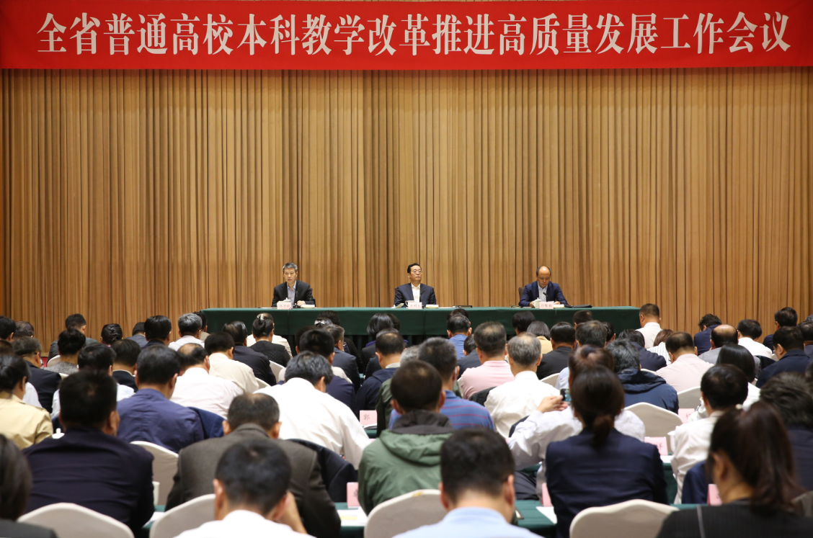
会议指出，深化本科教学改革是省委、省政府贯彻落实习近平总书记重要指示和全国教育大会精神做出的重要举措，是辽宁振兴发展的迫切需要，是推动高等教育高质量发展的基础工程。经省委省政府同意，我省出台了《关于进一步深化本科教学改革全面提高人才培养质量的实施意见》，各地区、各部门、各高校要高度重视《实施意见》的贯彻落实，要明确目标任务，抓住核心环节，重点做好以下几方面工作：一要巩固本科教学基础地位。各高校要在思想上高度重视，在资源上倾斜投入，在机制上创新保障，全面落实好教育部“八个首先”要求，进一步巩固和夯实本科教育的基础地位。二要强化思想政治教育。要全面加强党的建设，坚持社会主义办学方向，抓好马克思主义理论教育，深化中国特色社会主义和中国梦、新时代辽宁精神宣传教育。要加强思政课建设，牢牢掌握党对意识形态工作的领导权，实施思想政治工作质量提升工程。三要加强专业建设。要深化本科专业供给侧结构性改革，完善专业标准和评估机制，健全动态调整、优化和退出机制，加快建设一流专业，做好专业建设的“调停转增”。四要科学规划课程建设。要推进课程改革创新，加强课程资源建设，打造“金课”，淘汰“水课”，坚决杜绝因人设课。五要提高教材编写水平。要高度重视教材建设，健全以学校为主体的教材管理体制，确保高质量教材进课堂，满足高水平人才培养的需求。六要严格执行教授上课制度。要严格落实教授全员给本科生上课的有关要求，保证课时数量和课程质量。切实深化教师考核评价制度改革，在专业技术职务评聘、绩效考核和津贴分配中把教学质量作为重要依据。七要重视创新创业教育。要推进创新创业教育与专业教育深度融合，加强创新创业平台建设，注重培养学生的创新意识和创新能力,将创新创业教育贯穿人才培养全过程。八要提升学习全过程管理水平。要加强学习过程考核，构建课程教考分离机制，推进考试题库制改革，坚决取消毕业前“清考”。不断提高教育信息化、智慧化应用水平。九要优化师资队伍建设。要继续深入实施人才强校战略，加强师资队伍建设整体规划，要加强教务管理队伍建设，全面提升教师教学能力。十要加强高校“双一流”建设。要深化体制机制创新，聚焦建设一流师资队伍、培养拔尖创新人才、提升科学研究水平、传承创新优秀文化、着力推进成果转化，不断取得新的突破。
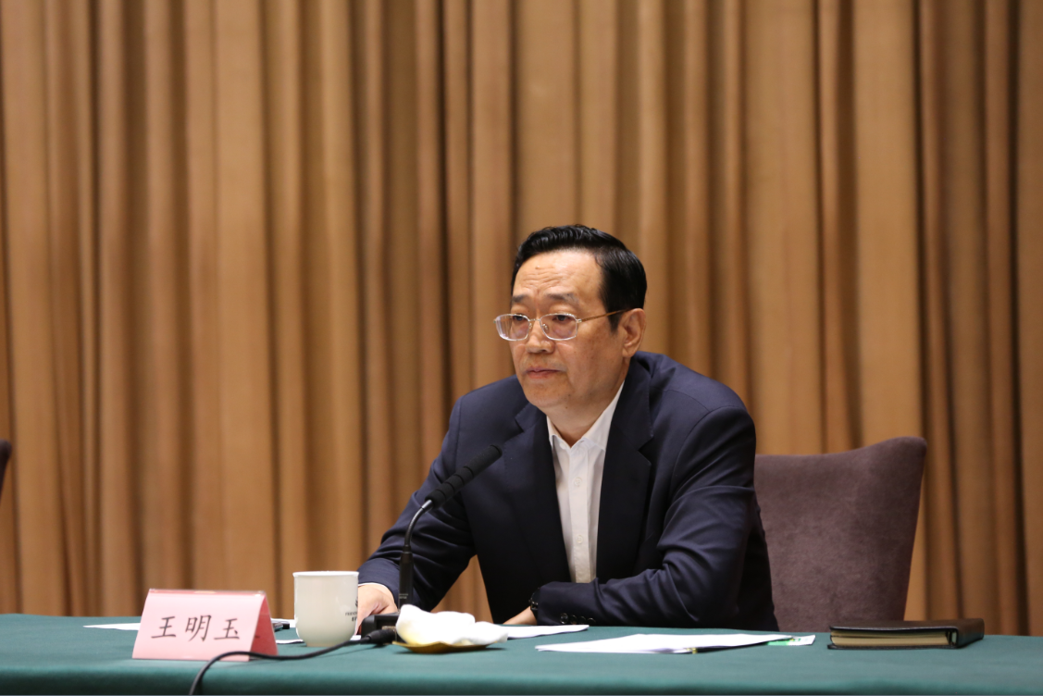
会议强调，各地、各部门、各高校要切实树立全省本科教学改革工作的思想，着力构建省统一领导，各职能部门协调配合，各高校组织实施，全员积极参与，立体化、全方位的教学工作责任体系，要加强组织领导，加大投入力度，加强督导督查，层层压实教学工作责任，确保本科教学改革早日取得成效。
省政府副秘书长孙繁柏主持会议，省委教育工委副书记、省教育厅厅长冯守权对《关于进一步深化本科教学改革 全面提高人才培养质量的实施意见》进行了解读。
省委教育工作领导小组成员单位负责同志，省教育厅(省委教育工委）班子成员，地方本科高校所在市教育工委书记、分管副市长，全省本科高校主要负责同志、分管负责同志、相关部门负责人，部分高校教师代表参加了会议。

